
Campanya de primavera, recollida de roba usada i calçat GLORR Fundació
CAMPANYA DE PRIMAVERA DE RECOLLIDA DE ROBA USADA I CALÇAT, TANT DE NEN COM D’ADULT I QUALSEVOL TIPUS DE PRODUCTES TÈXTILS

Benvolgudes famílies,

GLORR Fundació continua amb els projectes de col·laboració als centres educatius.

El nostre objectiu és que la situació econòmica que pateixen les famílies, no repercuteixi negativament en el desenvolupament educatiu integral dels menors, gràcies al suport que estem reben.

Us convidem a formar part del nostre projecte, aportant tot tipus de productes tèxtils (roba, calçat, mantes...) que tingueu a casa i ja no feu servir, portant-los al vostre centre educatiu.

LA VOSTRA COL·LABORACIÓ LA DESTINEM A L’AJUDA DELS INFANTS DEL NOSTRE PAÍS

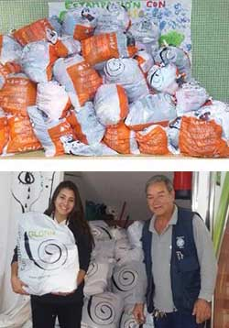
Us preguem que tingueu en compte la data prevista de recollida que apareix en el cartell de l’escola.

02/06/16
---------------------------------------------------------------------------------------------------

Us convidem a conèixer aquest i altres projectes entrant a la nostra pàgina www.glorr.org

GLORR Fundació us agraeix la vostra col·laboració.



GLORR Fundació | Tel. 93 804 4512 | fundacion@glorr.org
www.glorr.org

